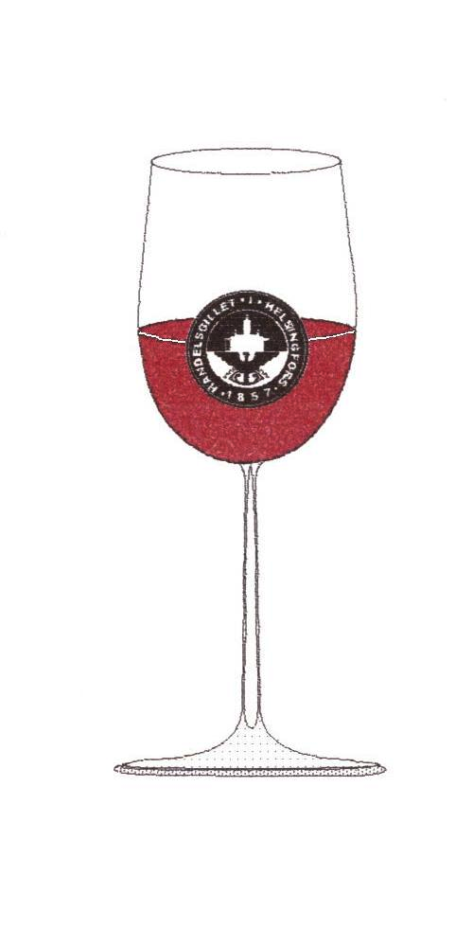Drick ditt vin med glatt hjärta
Predikaren 9:7

VINKLUBBEN

har nöjet att inbjuda till Tasting fredagen den 26 februari, 2018 kl.18.00 i Donatorn

Sten ”Trolle” Lindgren presenterar viner från Södra Italien:

956957 Tenuta Ulisse Pecorino

498557 Santa Tresa Organic Frappato

941047 Ca Marrone Grand Marrone Appassimento Organic, Apulien Primitivo

919357 Il Falcone Riserva 2010, DOC Castel Del Monte

422937 Bordodangelo Taurasi Reserva 2010, Campania Aglianico

363537 Pellegrino Marsala Superiore Riserva Oro, Marsala Sicilien

Efter provningen äter vi Kryddig Salsiccia korv/höns pasta, pris 23 €. Till maten dricker vi Tommasi Arele, IGT Verona Rosso. Efterrättsalternativ Tiramisu (6.50 €) . Skriv i meddelanderutan om du vill ha efterrätt. Mat och dryck betalas till Cantina West vid tastingtillfället.

Avgiften för tastingvinerna, 20 euro per person, skall betalas samtidigt som du får bekräftelse om plats till provningen. Detta för att anmälningen skall vara giltig! Betalning sker till konto FI02 4055 0012 3523 04, Aktia Bank. Mottagare: Bo Söderholm/Handelsgillets Vinklubb. I meddelanderutan skriver ni ”Vintasting + datum för provning. Om ni blir tvugna att avboka, returneras avgiften för avbokningar som ankommit senast en dag före tasting!
Anmälan tidigast kl.10.00 torsdagen den 18 januari på vår hemsida, fliken Anmäl dig. Ditt sällskap (avec) skall anmälas skilt.

Varmt Välkomna!

Vinklubbens styrgrupp

